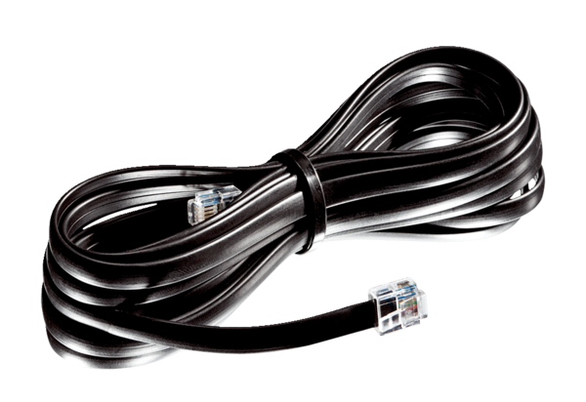Priključni vod WRG 35-TAK 5Jedinica za pakiranje: 1 komAsortiman: K
Broj artikla: 0092.0502Proizvođač: MAICO

